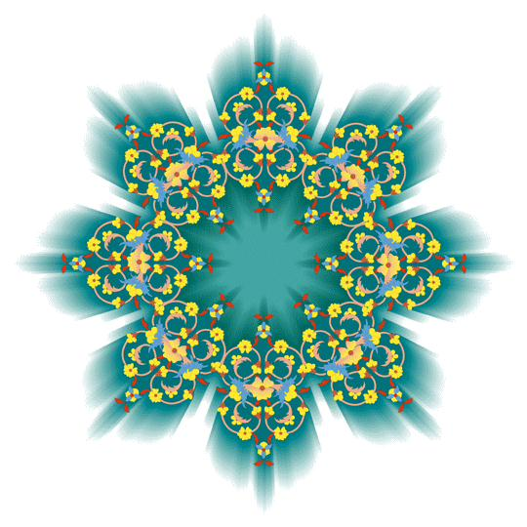
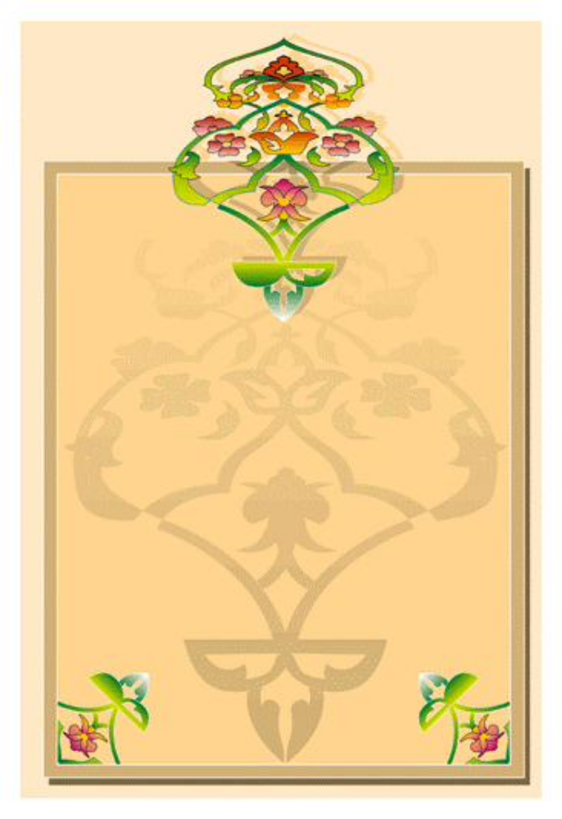
الله
مُحمد

بسم الله الرحمن الرحيم

الله لا إلاه إلا هو الحي القيوم

لا تأخذه سنة و لا نوم له ما فى السموات
و ما فى الأرض

من ذا الذي يشفع عنده إلا بإذنه

يعلم ما بين أيديهم و ما خلفهم

و لا يحيطون بشيء من علمه

إلا بما شاء وسع كرسيه السموات و الأرض

ولا يؤوده حفظهما و هو العلى العظيم

صدق الله العظيم

تصميم/ محمد على عباس

